Mięta długolistna (Mentha longifolia)
Ten gatunek obok mięty polnej (Mentha arvensis) pospolicie występuje na terenach Polski, zwłaszcza w południowej części naszego kraju, jest gatunkiem rodzimym, w odróżnieniu od mięty zielonej (Mentha spicata) czy uprawianej w ogródkach mięty pieprzowej (Mentha piperata), z których jedna pochodzi z basenu Morza Śródziemnego, druga jest ogrodowym mieszańcem. Mięty używano od wieków jako rośliny kulinarnej i poprawiającej trawienie. Jedzono jej młode liście np. dodając do nadzienia pierogów. Herbatę z miętowych listków stosowało się i do dzisiaj stosuje się jako środek wspomagający trawienie i lekko uspokajający. Zawartość mentholu w olejku eterycznym mięty, różna dla różnych gatunków , była wykorzystywana dla uzyskania efektu chłodzącego, miejscowo przeciwbólowego.
Oficjalnym surowcem farmakopealnym jest mięta zielona oraz mięta pieprzowa, zawierająca do 2% mentolu, z której pozyskuje się liście i szczyty roślin. Należy je suszyć w temperaturze nie przekraczającej 35ºC. Ze świeżego surowca natomiast metodą ekstrakcji parą wodną uzyskuje się olejek miętowy. Nalewka alkoholowa z liści mięty zielonej lub pieprzowej z dodatkiem olejku miętowego, to dobrze nam znane, dostępne w każdej aptece krople miętowe, tradycyjny, a jednak wciąż skuteczny środek poprawiający trawienie, łagodzący bóle brzucha i niwelujący wzdęcia, wciąż niezastąpiony w naszych apteczkach. Olejek miętowy dodawany do maści i żelów przeciwbólowych wywołuje wrażenie schłodzenia i efekt przeciwbólowy. Jest też stosowany w kosmetyce, do produkcji past do zębów, płynów do płukania jamy ustnej, a także w przemyśle cukierniczym, do produkcji cukierków.
Skład różnych gatunków mięty różni się znacząco. I tak nasza poczciwa mięta polna i długolistna nie zawierają wcale mentolu, mogą być jednak stosowane z powodzeniem jako środki żółciopędne, moczopędne, przeciwbólowe. Mięta pieprzowa natomiast i mięta zielona, oraz niektóre inne gatunki, zawierające nawet do 2,5% olejku eterycznego, którego głównym składnikiem jest mentol, działają rozkurczowo, wykrztuśnie, rozgrzewająco, przeciwbólowo, ponadto hipotensyjnie w dużych dawkach.

Przynależność systematyczna
Domena | eukarioty
Królestwo | rośliny
Klad | rośliny naczyniowe
Klad | rośliny nasienne
Klasa | okrytonasienne
Klad | astrowe
Rząd | jasnotowce
Rodzina | jasnotowate
Rodzaj | mięta
Gatunek | Mięta rozłogowa

Występowanie i biologia
Rośnie w pełnym świetle w miejscach wilgotnych lub wręcz okresowo zalewanych, w ziołoroślach, na brzegach wód, w łęgach, w rowach, w obniżeniach terenu na trawiastych nieużytkach. Znajdziemy ją powszechnie na południu Polski w północnej i północno-wschodniej części Polski sporadycznie.
Ciekawostki
Mięta znana i doceniana jest od bardzo dawnych czasów, wiemy np. że doceniano ją już w starożytnym Rzymie, ma swoje miejsce nawet w mitologii. Natomiast powszechnie znana mięta pieprzowa to spontanicznie powstały mieszaniec mięty wodnej i zielonej i znana jest dopiero od XVIII wieku, kiedy to znaleziono ją w Anglii.

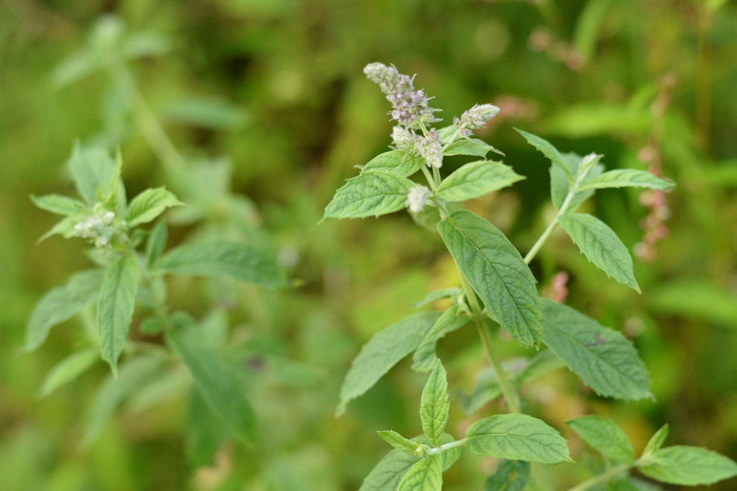
Mięta długolistna fot Paweł Królikowski
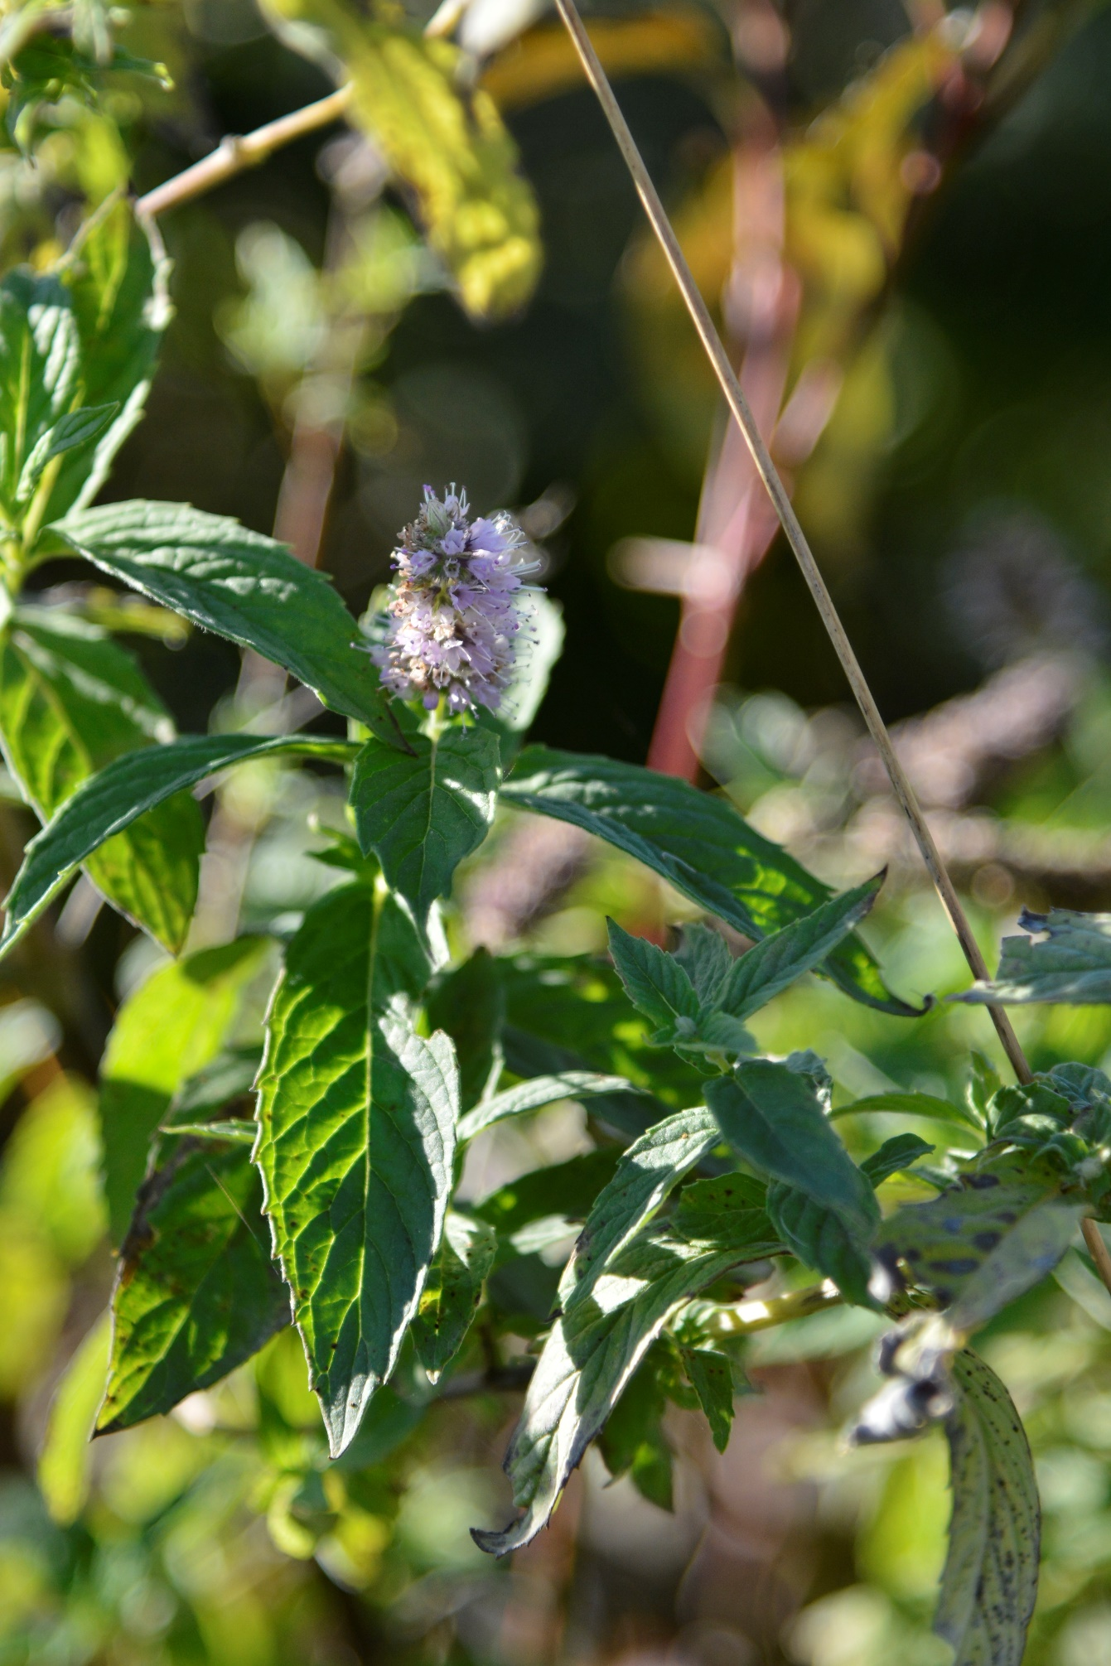
Mięta długolistna fot Paweł Królikowski

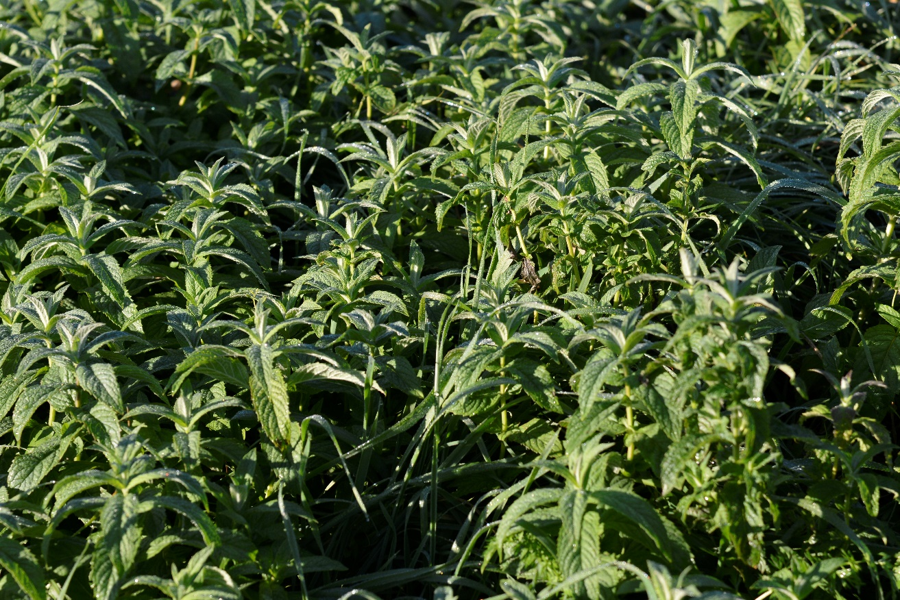
Mięta długolistna fot Paweł Królikowski

